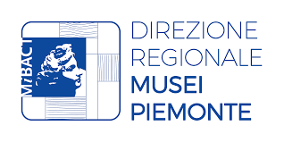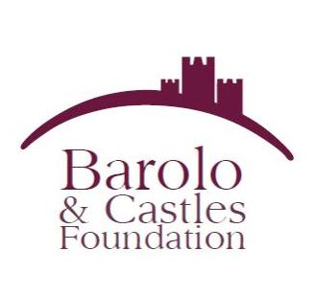

TORNA A SERRALUNGA
IL CASTELLO SEGRETO

Venerdì 14 agosto un tour serale negli spazi inediti
del maniero di Langa, solitamente esclusi dal percorso di visita

Venerdì 14 agosto il maniero di Serralunga d’Alba torna ad essere “Il castello segreto”. Una visita tutta speciale, che si snoda tra i saloni del castello di Langa per scoprire le avvincenti storie del suo glorioso passato e dei suoi sistemi difensivi nel Medioevo. E ancora, per ascoltare dalla guida gli aneddoti più personali che raccontano gli storici proprietari, la famiglia Falletti, in un originale tour che tocca ambienti di norma non inseriti nel tradizionale percorso turistico, ma ricchi di storia e mistero.

Dalle antiche cantine, ci si potrà avventurare lungo le scale della torre rotonda e gli interni di quella torre quadrata, scoprire il pozzo rasoio, e infine salire in cima al maniero che, con la sua sagoma così verticale, rappresenta un simbolo riconoscibile in tutta la Langa e il Piemonte. I visitatori potranno addentrarsi in locali che non vedono spesso la luce del sole e che da qualche anno si sono aperti appositamente al pubblico durante visite speciali proposte dalla Barolo & Castles Foundation.

Una piccola avventura da vivere in uno dei castelli più affascinanti del territorio, da molti considerato tra gli esempi meglio conservati di edificio nobiliare trecentesco del Piemonte. Un maniero così “slanciato” che, una volta in cima alla sua vetta, sembra di toccare il cielo con un dito, mentre il panorama che si para di fronte è qualcosa di inesauribile, dalle colline patrimonio Unesco fino all’arco alpino. Per l’occasione, ogni visitatore sarà dotato di un caschetto per il capo, per calarsi ancora meglio nei panni degli esploratori.

L’appuntamento è per le 18,30, orario di chiusura del castello. La visita “Il castello segreto” si svolge nel rispetto di tutte le normative anti-contagio.

Il castello di Serralunga d’Alba è un bene statale in consegna alla Direzione regionale Musei del Piemonte, affidato per le attività di gestione e valorizzazione nell’ambito di un accordo di partenariato speciale pubblico-privato alla Barolo & Castles Foundation, che si occupa anche dei manieri di Barolo, Roddi e Magliano Alfieri.

IL CASTELLO SEGRETO

Prenotazioni obbligatorie. Massimo 12 persone (ragazzi sopra i 12 anni)

Costo: 12 euro

Per info e prenotazioni scrivere a info@castellodiserralunga.it

Per conoscere le attività programmate al castello si invita a consultare i siti www.castellodiserralunga.it e www.polomusealepiemonte.beniculturali.it.

Info e prenotazioni:
Castello di Serralunga d’Alba
www.castellodiserralunga.it
tel. 0173.613358 – info@castellodiserralunga.it

Barolo & Castles Foundation
Tel. 0173.386697 – info@barolofoundation.it
www.barolofoundation.it

